**在 Python 中，常见的异常有很多种，以下是其中一些常见的异常：**

* **FileNotFoundError：文件不存在错误，通常是由于尝试访问不存在的文件导致的。**

**错误代码示例：**

F=open(‘happy.txt’,’r’)

**运行结果：**

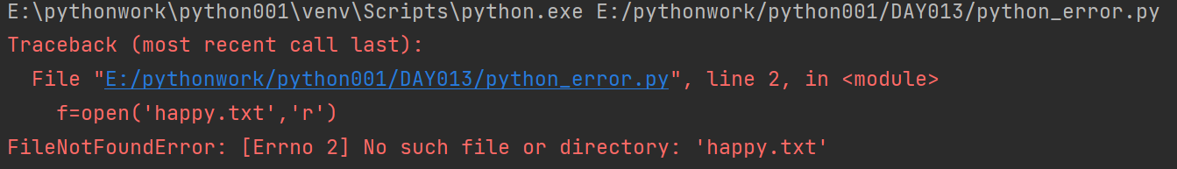

捕获常规异常：

**try**:

f=open(**'happy.txt'**,**'r'**)  
**except**:

f=open(**'happy.txt'**,**'w'**)

* **NameError：名称错误，通常是由于使用了未定义的变量或函数名导致的。**

在 Python 中，有一些错误会造成名称异常，下面是几种常见的错误：

1. 未定义的名称：当您使用一个并未定义的名称时，就会引发名称异常。例如，如果在程序中使用了一个没有定义的变量名，该错误就会发生。
2. 未导入名称：如果您使用了一个没有导入的模块或包中的名称，就会遇到名称异常。例如，如果您没有使用import语句导入相应的模块或包，就会遇到该错误。
3. 拼写错误：当您使用一个拼写错误的名称时，Python 将无法找到您要使用的名称，并引发名称异常。例如，如果您在程序中使用了一个变量名的拼写错误，该错误就会发生。
4. 变量作用域错误：如果您在函数之外试图访问一个局部变量，或者在一个函数内部试图访问另一个函数中的变量，就会遇到名称异常。Python 将无法找到相应的变量，并引发名称异常。

**错误代码示例：**

Name=’kunkun’

Print(names)

**运行结果：**

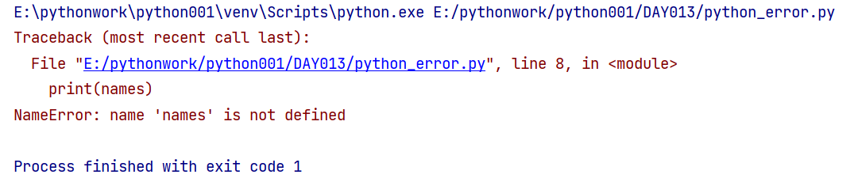

* **SyntaxError：语法错误，通常是由于编写的代码存在语法错误导致的。**

以下是一些经常会导致语法错误的错误类型：

* 拼写错误：变量、函数名、方法名等的拼写错误。
* 缺少引号或括号：代码中缺少引号或括号会导致语法错误，例如缺少闭合引号或括号。
* 混淆缩进：在 Python 中，格式和缩进非常重要。如果缩进不正确，代码会导致语法错误。
* 不匹配的括号或引号：有时候，出现缺少或多余的括号或引号，例如在函数或语句中。
* 不正确的语法：例如，使用 Python 中不支持的语言结构，例如使用 '=' 来比较两个数的大小。

错误示例：

Try:

F=open(**'happy.txt'**,**'r'**)

Except:

F=open(‘happy.txt.w’)

**运行结果：**

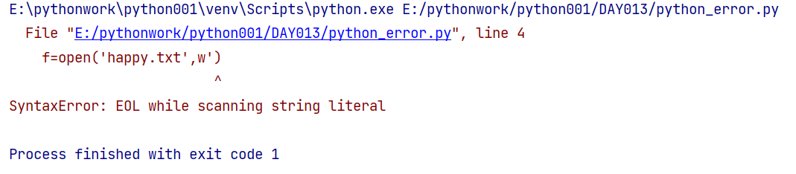

捕获指定异常：

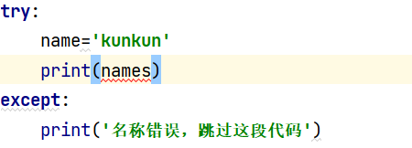

运行结果：

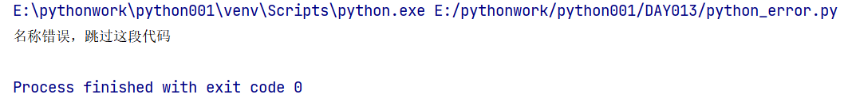

* **TypeError：类型错误，通常是由于使用了不兼容的数据类型或函数参数类型不匹配导致的。**

类型异常（TypeError）通常出现在代码中使用了不兼容的数据类型，导致程序无法正确执行。常见的导致类型异常的错误有以下几种：

1. 尝试对不可变类型执行修改操作，例如对字符串进行赋值操作。
2. 尝试将类型不匹配的对象传递给函数，例如给需要整数类型的函数传入字符串类型的参数。
3. 尝试对一个 null 或 None 对象执行操作，例如对 NoneType 对象进行拼接或索引操作。
4. 尝试对不同类型的对象进行运算或比较操作，例如对字符串和数字进行加法运算。
5. 尝试对内建类型以外的对象进行操作，例如将自定义对象传递给内建函数。

错误示例：

# 酒精测试

* 1.采集车主的血液酒精含量 【input】
* 2、根据车主的血液酒精含量提示是否酒驾。（<20 正常驾驶 20<=酒驾<80 >80 醉驾）

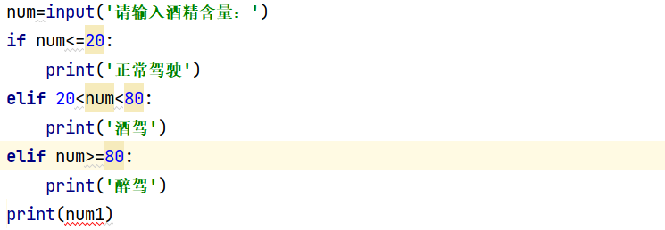

**运行结果：**

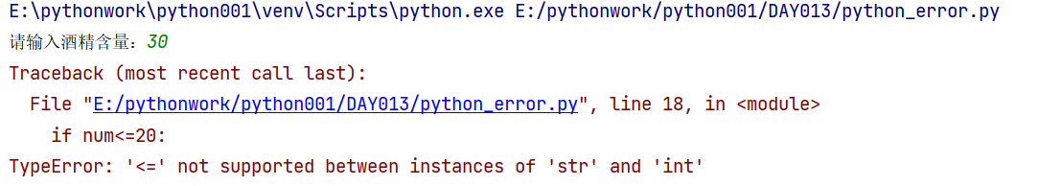

捕获多个异常：

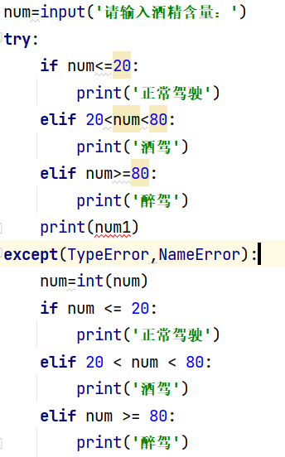

***except (Type1,Type2,Type3):

同时处理多种异常,只要捕捉到元组中任何一种异常，都会执行except中的操作。

* **ValueError：值错误，通常是由于传递给函数的参数值不合法导致的。**

ValueError 是 Python 的内置异常之一，主要是指数值转换过程中的错误，具体包括以下原因：

1. 将非数值型的字符串转换成数值类型的数据；
2. 将含有非法字符的字符串转换成数值类型的数据；
3. 将空字符串或空格字符串转换成数值类型的数据；
4. 将小数点或指数格式的字符串转换成整型数据。

**错误示例：**

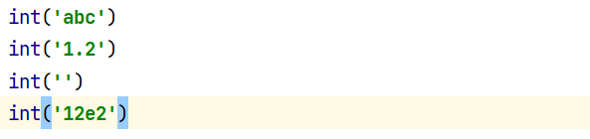

**运行结果：**

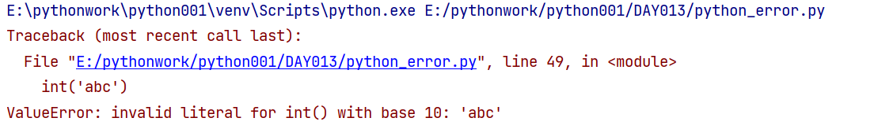

捕获所有异常：

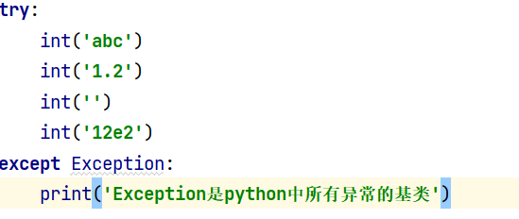

* **IndexError：索引错误，通常是由于尝试访问不存在的索引位置导致的。**

1. **序列类型有索引**
2. **序列类型：列表，元组，字符串**
3. **在python中，不可用list、tuple、str等关键字作为变量名**

**错误示例：**

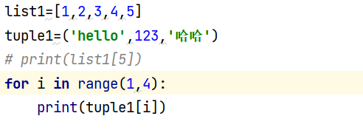

**运行结果：**

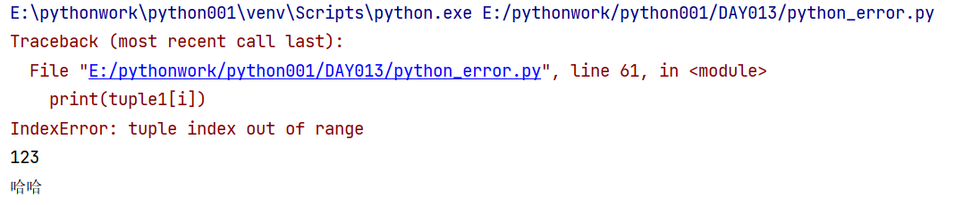

# 数值类型：整数，小数，复数，布尔值（True,False）

# 在python中，只要值不为0,不为空（包含None,‘’）都是True

* **KeyError：键错误，通常是由于尝试访问不存在的键导致的。**

**# 散列类型：集合{} 字典{}**

**# 集合是无序的，值唯一，集合有去重功能**

**# 字典以键值对形式存在，键唯一，值不唯一**

**错误示例：**

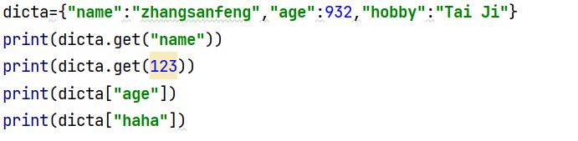

运行结果：

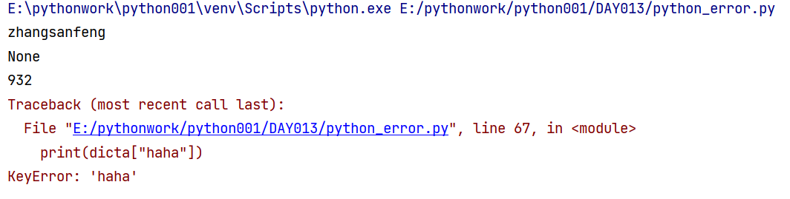

捕获所有异常：

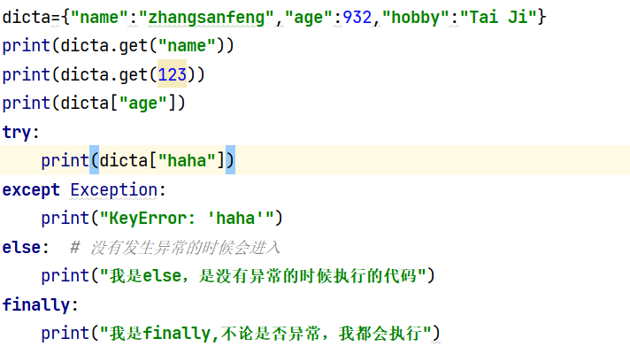

运行结果：

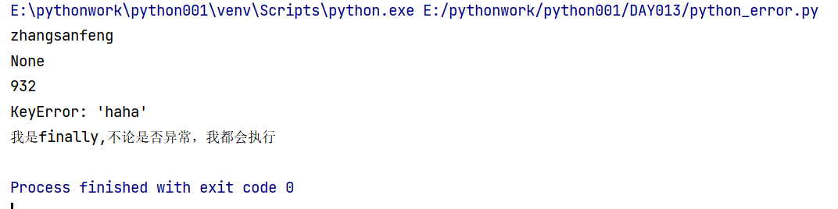

* **ZeroDivisionError：除以零错误，通常是由于尝试除以零导致的。**

**错误示例：**



**运行结果：**

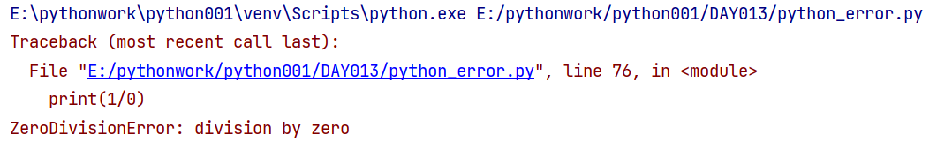

* **AttributeError：属性错误，通常是由于尝试访问不存在的属性(方法)导致的。**

**错误示例：**

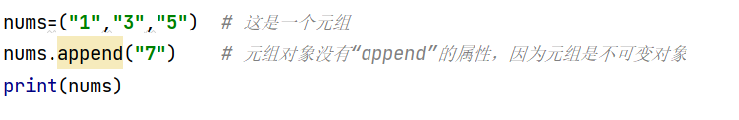

运行结果：

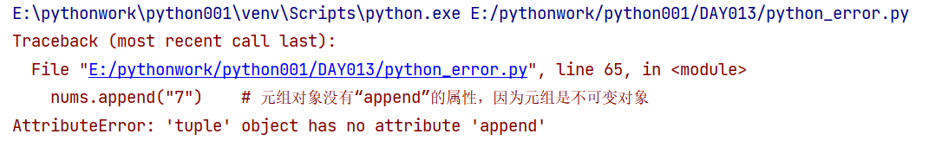

**捕获所有异常：**

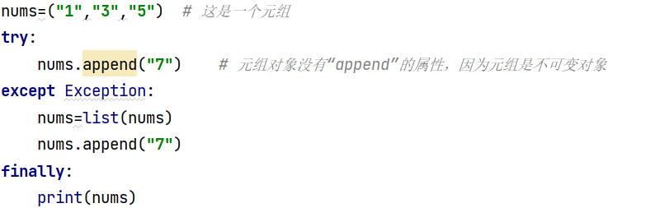

运行结果：

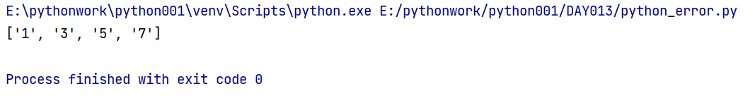

* **IOError：I/O错误，通常是由于读写文件时发生错误导致的。**

open('新建一个文件.txt'**,** 'r') as f:

f.write("123")

运行结果

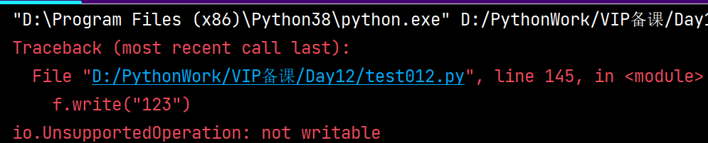

**在编写 Python 代码时，我们需要时刻注意可能会出现这些异常，并编写相应的异常处理代码，以保证程序的正确性和稳定性。**